PUC Minas - Informática

Laboratório de Projeto de Software

LPS

Template

Versão 1.0

**Modificado de** <https://github.com/vitornere/partiuformar/wiki>

2019 /2 V1

Histórico da Revisão

|  |  |  |  |
| --- | --- | --- | --- |
| **Data** | **Versão** | **Descrição** | **Autor** |
| 22/08/2019 | 1.0 | Versão Inicial | Carlos Pietrobon |
|  |  |  |  |
|  |  |  |  |
|  |  |  |  |

(Template)

**Documento de Visão**

**Glossário**

**Plano de Desenvolvimento de Software**

**Especificação de casos de Uso**

**Especificação de Requisitos**

**Documento de Arquitetura**

**Diagrama de sequência**

**Estimativas: Ponto de Função**

**Interface com Usuário**

**Plano de Teste**

**Releases**

**Release 1**

**Iterações**

**Iteração 1**

**Iteração 2**

**Iteração 3**

**Iteração 4**

**Entrega final**

**Visão**

***#PartiuFormar***

**Versão 1.4**

**Histórico da Revisão**

| **Data** | **Versão** | **Descrição** | **Autor** |
| --- | --- | --- | --- |
| 21/03/2016 | 1.0 | Introdução, finalidade | Eduardo Brasil |
| 22/03/2016 | 1.1 | Preenchimento dos Itens 1.2 Escopo, 1.3 Visão Geral, 2.1 Descrição do Problema, 2.2 Setença de Posição do Sistema e 3.1 Resumo dos Envolvidos | Vitor Nere |
| 23/03/2016 | 1.2 | Formatação do documento e preenchimento dos ítens 3.2, 3.3, 5.1, 6 e 6.1. | Hugo Martins |
| 24/03/2016 | 1.3 | Edição nos itens 6.1 ; 2.1 ; 3.1 ; 5.2 ; 5.3 | Jônnatas Lennon |
| 31/03/2016 | 1.4 | Edição nos itens 2.2, 3.1 | Eduardo Brasil |

**1. Introdução**

Este documento tem como intenção, analisar e definir os recursos necessários para realizar com sucesso o desenvolvimento do software **#PartiuFormar**. Para isso, serão necessários a elaboração de alguns artefatos como descrição de caso de uso, diagrama de sequencia e planejamentos das iterações que serão apresentados ao longo deste documento e que são necessários para satisfazer de forma completa os usuários na utilização deste software.

**1.1 Finalidade**

Este documento contém os fatores mais relevantes que levarão à construção da do software **#PartiuFormar**. Esse projeto será desenvolvido pelos estudantes da Universidade de Brasília, campus Gama/DF (FGA). Serão apresentadas aqui todas as principais características, finalidades e motivações para o desenvolvimento dessa aplicação, também irá descrever características gerais do sistema, os envolvidos no seu desenvolvimento assim como o publico alvo.

**1.2 Escopo**

O **#PartiuFormar** permite que o aluno possa, desde o início de sua graduação, realizar um plano de curso onde, a partir das matérias disponíveis, ser possível organizar e criar metas para cada semestre. Poderá acompanhar seu rendimento acadêmico e estimar qual será seu rendimento após um semestre. Além de poder compartilhar seu planejamento no perfil e poder pesquisar por planejamentos compartilhados mais comuns.

**1.3 Visão Geral**

Faremos uso deste nosso documento como uma forma de organizar informações necessárias para futuras atividades do projeto em desenvolvimento. Informações a cerca do contexto do projeto, funcionalidades, e características serão organizados e estarão disponíveis neste documento afim de poupar o atraso no processo de desenvolvimento do projeto.

**1.4 Acrônimos**

**1. IRA** - Índice de Rendimento Acadêmico.

**2. UnB** - Universidade de Brasília.

**2. Posicionamento**

**2.1 Descrição do Problema**

Surgido por uma necessidade dos estudantes da UnB de organizar uma grade curricular todo semestre, e evitar:

| **O problema de** | **Desorientação, principalmente no início da graduação, de como se organizar e quais matérias cursar a cada semestre, visando uma graduação fluída.** |
| --- | --- |
| Afeta | Alunos de graduação. |
| Cujo impacto é | Possibilidade de atros no fluxo, pelo mal planejamento curricular, além de um aproveitamento ineficiente da grade curricular, ocasionando ao aluno uma confusão sobre quais matérias cursar |
| Uma solução seria | Uma plataforma que auxilie o aluno no planejamento curricular e tenha todo material para que o aluno se guiar conforme sua instituição |

**2.2 Sentença de Posição do Sistema**

| **Para** | **Alunos de graduação** |
| --- | --- |
| Que | Necessitam acompanhar e monitorar suas grades horarias, cursos e turmas. |
| O | **#PartiuFormar** auxilia os Alunos |
| Que | Desejam maior orientação em relação ao rumo da graduação |
| O**#PartiuFormar** | É um *software* que possibilita planejar seu currículo e acompanhar a situação, estimando diferentes tipos de estratégia e rendimento acadêmico |
| Que | Auxilia em uma graduação mais fluída e madura |
| Diferente de | Do matrícula web que é uma plataforma mais voltada para exibição de informações atuais, da graduação do aluno |
| Nosso sistema | Será uma base de planejamentos, garantindo maior maturidade para o sucesso da graduação |

**3. Descrições dos Envolvidos e Usuários**

**3.1 Resumo dos Envolvidos**

| **Nome** | **Descrição** | **Responsabilidades** | **Interesse** | **Decisão** |
| --- | --- | --- | --- | --- |
| **Instituições de Ensino Superior** | Instituição na qual o aluno estar matriculado | Prover oferta de matérias semestralmente | Médio | Baixo |
| **Desenvolvedores e Gerentes** | Profissionais da área que implementarão e integrarão o projeto descrito | Irão produzir o sistema visionado e projetado nos documentos posteriores | Alto | Alto |
| **Estudantes de Graduação** | Estudante da universidade de Brasilia, os quais utilizarão do sistema para a gestão da sua grade horaria |  | Alto | Baixo |

**3.2 Resumo dos Usuários**

| **Nome** | **Descrição** |
| --- | --- |
| Alunos | Estudantes de graduação na instituição |
| Professores | Educadores que ministram as disciplinas de graduação |
| Administradores do Sistema | Responsáveis por manter as informações no sistema |

**3.3 Principais Necessidades dos Usuários ou dos Envolvidos**

| **Necessidade** | **Prioridade** | **Preocupações** | **Solução Atual** | **Solução Proposta** |
| --- | --- | --- | --- | --- |
| Consultar disciplinas | Alta | Deve ser possível a consulta de disciplinas para que o aluno possa obter informações referentes a elas | Existe o campo para consulta de disciplinas no matrícula web | Armazenar dados das disciplinas para que estes fiquem disponíveis para consulta |
| Simular graduação | Alta | Deve ser permitido que o aluno faça planejamentos de semestres ou de grades horárias futuras | O aluno faz isso manualmente através das informações de ofertas disponíveis no sistema do matrícula web | Desenvolver no sistema um mecanismo que possibilite ao aluno a realização desse planejamento |
| Compartilhar Grade horária | Baixa | O aluno deve, quando desejar, informar a outros alunos as disciplinas que está matriculado para que outras pessoas o localizem dentro da universidade | O aluno compartilha sua grade horária com os amigos com o uso de outras tecnologias disponíveis no mercado | Implementar um meio de compartilhamento no sistema |
| Estimar IRA | Alta | O aluno deve ser capaz de, com base em suas menções, calcular o seu índice de rendimento acadêmico | O aluno faz isso com o auxílio de uma calculadora. A função do índice de rendimento acadêmico muitas vezes não é clara ao aluno ou ele não a conhece | Criar uma função dentro do sistema que calcule o índice de rendimento acadêmico do aluno após o mesmo informar suas menções |

* **Alta:** Alta necessidade no sistema deve ser implementado primeiramente.
* **Média:** Necessário ao sistema, porém pode ser implementado posteriormente.
* **Baixa:** A falta da implementação não gera gera percas ao sistema, podendo ser implementado por ultimo.

**4. Ambiente do Usuário**

O sistema será implementado e testado em um servidor web, onde poderá ser acessado de qualquer navegador com acesso a internet.

**5. Visão Geral do Sistema**

**5.1 Perspectiva do Sistema**

O sistema tem como objetivo organizar a vida acadêmica de um aluno de graduação para que o mesmo possa fazer planejamentos em relação ao seu curso do semestre vigente e de semestres posteriores até que o mesmo obtenha sua formação.

**5.2 Suposições e Dependências**

Para a utilização do sistema é suposto que a casa possua conexão com internet. O usuário precisar ter um conhecimento minimo sobre o funcionamento da instiruição acadêmica.

**5.3 Licenciamento e Instalação**

Todas as tecnologias utilizadas durante o desenvolvimento e utilização do sistema são **“open-source license”**, ou sejá código aberto.

**Requisitos de Software**

**Versão 1.1**

### Histórico da Revisão

| **Data** | **Versão** | **Descrição** | **Autor** |
| --- | --- | --- | --- |
| 24/03/2016 | 1.0 | Iniciação | Jônnatas Lennon |
| 03/04/2016 | 1.1 | Revisão do documento | Bill Gates |

#### 1. Introdução

**1. Requisitos Funcionais do Sistema**

Esta seção tem a função de informar as características e funcionalidades do sistema **#PartiuFormar**.

**1.1 Tabela de Requisitos**

| **Requisito** | **Descrição** | **Prioridade** | **Dependência** |
| --- | --- | --- | --- |
| RF01 - Registrar Usuários | O sistema deve permitir o registro de usuários (Alunos, Professores e Administradores do sistema) | Alta |  |
| RF02 - Registrar Disciplinas | O sistema deve permitir o registro de disciplinas de graduação | Alta |  |
| RF03 - Registrar Turmas | O sistema deve permitir o registro de turmas de uma disciplina | Alta | RF02 |
| RF04 - Planejar Grade Horária do usuário | O sistema deve permitir que o aluno planeje sua grade horária do semestre | Alta | RF01, RF02, RF03 |
| RF05 - Compartilhar Grade Horária do usuário | O sistema deve permitir que o aluno compartilhe com outros usuários a sua grade horária | Baixa | RF01, RF02, RF03, RF04 |
| RF06 - Planejar Fluxo | O sistema deve permitir que o aluno planeje o as disciplinas que pretende se matricular semestre a semestre | Alta | RF01, RF02, RF03 |
| RF07 - Compartilhar Fluxo | O sistema deve permitir que o aluno compartilhe com outros usuários | Baixa | RF01, RF02, RF03, RF06 |
| RF08 - Estimar IRA | O sistema deve permitir que o aluno faça o cálculo de seu índice de rendimento acadêmico | Media | RF01, RF02 |

**2. Requisitos Não Funcionais do Sistema**

 Esta seção tem a função de informar a descrição dos requisitos não funcionais do sistema **#PartiuFormar**, os quais podem servir futuramente nas fases de teste, a qual verifica a compatibilidade do **#PartiuFormar**com os RNF descritos, além deste artefato ser utilizado na fase de desenvolvimento, a qual junto aos Requisitos Funcionais as especificadões suplementares servem para completar os requisitos do sistema.

**2.1 Tratamento de erros**

* **RNF 01** - O sistema deve ser resiliente (capaz de se recuperar a erros), retornando à configuração anterior ao erro.

**2.2 Segurança**

* **RNF 02** - As funcionalidades que só podem ser acessadas pelo administrador do sistema devem exigir a autenticação necessária.

**3. Usabilidade**

**3.1 Apreensibilidade (capacidade de aprender a utilizar o sistema)**

* **RNF 03** - Usuário comum necessitará de pelo menos 20 minutos para aprender as funcionalidades do **#PartiuFormar**.
* **RNF 04** - Usuários mais experientes necessitarão de 10 minutos para aprenderem as funcionalidades do **#PartiuFormar**.
* **RNF 05** - O Usuário comum conseguirá realizar uma das operações básicas de cadastro, consulta, ou exclusão em pelo menos 2 minutos, ao primeiro uso.

**3.2 Operacionalidade**

**RNF 06** - Deve-se evitar abrir janelas *pop-ups* no **#PartiuFormar**.

**3.3 Inteligibilidade**

* **RNF 07** - As paginas do **#PartiuFormar** devem ser claras e simples.
* **RNF 08** - A informação deve estar disposta de modo intuitivo e lógico, mantendo a padronização dos menus e links disponíveis em todas as páginas.
* **RNF 09** - Elementos visuais presentes em todas as páginas, como por exemplo logotipos, atalhos e caixas de busca, devem manter-se no mesmo lugar.
* **RNF 10** - Deve-se disponibilizar uma ferramenta de busca em todas as páginas.

**4. Confiabilidade**

* **RNF 11** - O sistema deve está disponível no dia 24 de Junho de 2016.

**5. Segurança**

* **RNF 12** - Em caso de exclusão de algum item, o sistema sempre deve exibir uma mensagem pedindo a confirmação.
* **RNF 13** - O Sistema deve exigir que o usuário execute o *login* na aplicação, e exiba um ícone confirmando o *login* em todas as telas.
* **RNF 14** - As ações no **#PartiuFormar** devem ser reversíveis.
* **RNF 15** - As mensagens de erro devem ser claras.

**6. Desempenho**

* ** RNF 16** - O sistema não pode exceder 2 segundos ao realizar uma tarefa básica, como excluir, cadastrar, consultar e alterar.

**7. Suportabilidade**

* **RNF 17** - O sistema deve funcionar em qualquer navegador com suporte a HTML5, como *Chrome* 17 ou superior.

**8. Restrições de Design**

* **RNF 18** - A arquitetura deve respeitar o padrão MVC (*model-view-controller*).
* **RNF 19** - O sistema deve obedecer os padrões definidos na orientação a objetos.
* **RNF 20** - O sistema deve obedecer as convenções estabelecidas no *Ruby on Rails* 4.
* **RNF 21** - O sistema deve obedecer os padrões definidos em HTML 5, CSS 3 e *javascript*.

**9. Requisitos de Sistema de Ajuda e de Documentação de Usuário On-line**

* **RNF 22 -** Deve-se criar uma *Wiki* contendo todas as informações do projeto.

**10. Requisitos de Licenciamento**

* **RNF 23** - O sistema deve ser desenvolvido em código aberto.

**3. Referências Bibliográficas**

Matrícula Web da Universidade de Brasília: Disponível em: [https://www.matriculaweb.unb.br](https://www.matriculaweb.unb.br/) Acesso em: 22 de março de 2016.

Documento de Visão do RUP: Disponível em: <http://www.wthreex.com/rup/process/artifact/ar_vsion.htm> Acesso em: 21 de março de 2016.

#### 3. Regras de Negócio

Nesta seção serão listadas as regras de negócios que devem ser atribuídas ao sistema para o seu correto funcionamento. Cada Regra de negócio está identificada por um código denominado RN e o número da mesma.

##### Usuários

| **ID** | **Descrição** |
| --- | --- |
| RN01 | O usuário durante a realização do cadastro no sistema, deverá informar uma matrícula válida pela UnB a qual deverá ser única. |
| RN02 | A senha do usuário deve ser no mínimo de 8 caracteres, possuindo letras e números, podendo conter caracteres especiais. |
| RN03 | No formulário do cadastro, deverá conter dois campos para a validação da senha, sendo obrigatório o preenchimento. |
| RN04 - Campos a serem preenchidos no cadastro: |  |

| **Campo** | **Formato** | **Obrigatoriedade** |
| --- | --- | --- |
| Nome do Aluno | Texto | Sim |
| Sobrenome | Texto | Não |
| Matricula | nn/nnnnnnn | Sim |
| Semestre atual | nn | Não |
| Semestre de ingresso | nn/nnnn | Sim |
| Email | x at x dot com | Sim |
| Curso | Combobox de cursos | Sim |
| Senha | RN 02 | Sim |

##### Disciplinas

| **ID** | **Descrição** |
| --- | --- |
| RN05 | O código da disciplina deve ser único e só poderá ser cadastrado pelo administrador do sistema. |

RN06 - Campos a serem preenchidos no cadastro de uma disciplina.

| **Campo** | **Formato** | **Obrigatoriedade** |
| --- | --- | --- |
| Denominação | Texto | SIM |
| Ementa | Texto | Sim |
| Código | xxxxxxx | Sim |
| Créditos | xxxxxxx | Sim |
| Departamento | comboboox de departamento | Sim |
| Turma | Texto | Sim |
| Turno | Texto | Sim |
| Horário | Texto | Sim |
| Local | Texto | Sim |
| Professor | Combobox de Professor | Sim |
| Pré-Requisitos | Texto | Não |

##### Fluxo

| **ID** | **Descrição** |
| --- | --- |
| RN07 | Um fluxo padrão é gerado a partir da escolha do curso pelo aluno. |

##### Grade

| **ID** | **Descrição** |
| --- | --- |
| RN008 | Uma grade padrão é gerada a partir do planejamento de fluxo e o semestre cursado pelo aluno. |
| RN009 | Só é permitido a criação de um plano de grade horária se existir ao menos uma disciplina cadastrada no sistema. |

##### IRA

| **ID** | **Descrição** |
| --- | --- |
| RN010 | O cálculo do IRA (Índice de Rendimento Acadêmico) é baseado na fórmula retirada do guia do calouro e pode ser alterada semestralmente, abaixo encontra-se como é realizado o cálculo: |

**IRA** = { [ 1- (0,6 x DTb + 0,4 x DTp) **/** DC ] **X** [ (Σ Pi x CRi x Pei) **/** (Σ CRi x Pei) ] }

**DTb** = número de disciplinas obrigatórias trancadas

**DTp** = número de disciplinas optativas trancadas

**DC** = número de disciplinas matriculadas (incluindo as trancadas)

**Pi** = peso da menção

(**SS=5, MS=4, MM=3, MI=2, II=1, SR=0**)

**Pei** = período em que uma dada disciplina foi cursada, obedecendo a seguinte limitação:

min | 6, período |

**CRi** = número de créditos de uma dada disciplina

**Especificação de Caso de Uso**

**Manter Usuário**

***#PartiuFormar***

**Versão 1.0**

**Histórico da Revisão**

| **Data** | **Versão** | **Descrição** | **Autor** |
| --- | --- | --- | --- |
| 22/03/2016 | 1.0 | Especificação do caso de Uso | Jônnatas |

**UC 001 – MANTER USUÁRIOS**

**DESCRIÇÃO**

Este caso de uso irá permitir o Usuário crie, altere, consulte e exclua alunos no sistema.

**ATORES**

Usuário

##PRECONDIÇÕES

O Usuário deve estar cadastrado no sistema como Usuário.

**FLUXO BÁSICO (FB)**

1. O sistema apresenta as opções

* Consultar usuários. [FB](https://github.com/vitornere/partiuformar/wiki/Especificação-de-Caso-de-Uso:-Manter-Usuário" \l "fluxo-bÁsico-fb)
* Cadastrar usuários. [FA01](https://github.com/vitornere/partiuformar/wiki/Especificação-de-Caso-de-Uso:-Manter-Usuário" \l "51-fa01--cadastrar-aluno)

1. O Usuário escolhe a opção de consultar usuários.
2. O sistema solicita ao Usuário os dados do aluno para consulta. [RN4]
3. O Usuário preenche os campos para busca.
4. O sistema valida e apresenta os resultados da consulta. [FE01](https://github.com/vitornere/partiuformar/wiki/Especificação-de-Caso-de-Uso:-Manter-Usuário" \l "61-fe01---o-sistema-não-encontra-uma-aluno)
5. O Usuário seleciona o aluno que deseja.
6. O sistema apresenta os dados do aluno.
7. O sistema apresenta as opções para:

* Concluir a consulta.
* Deletar dados. [FA02](https://github.com/vitornere/partiuformar/wiki/Especificação-de-Caso-de-Uso:-Manter-Usuário" \l "52-fa02--excluir-dados)
* Alterar dados.[FA03](https://github.com/vitornere/partiuformar/wiki/Especificação-de-Caso-de-Uso:-Manter-Usuário" \l "53-fa03--alterar-dador)

1. O caso de uso é encerrado.

**FLUXOS ALTERNATIVOS**

**5.1 FA01 – Cadastrar aluno**

1. O sistema solicita ao Usuário o preenchimento dos campos para o cadastro. [RN-Usuário](https://github.com/vitornere/partiuformar/wiki/Regras-de-Negócio" \l "usuários)
2. O Usuário preenche os campos e solicita a confirmação do cadastro.
3. O sistema realiza a validação dos dados preenchidos. [RN-Usuário](https://github.com/vitornere/partiuformar/wiki/Regras-de-Negócio" \l "usuários) [FE02](https://github.com/vitornere/partiuformar/wiki/Especificação-de-Caso-de-Uso:-Manter-Usuário" \l "62-fe02---campos-para-cadastro-preenchidos-incorretamente) [FE03](https://github.com/vitornere/partiuformar/wiki/Especificação-de-Caso-de-Uso:-Manter-Usuário" \l "63-fe03---campos-obrigatório-em-branco-no-cadastro)
4. sistema realiza o cadastro do aluno.
5. O caso de uso é encerrado.

**5.2 FA02 – Excluir dados**

1. O Usuário escolhe a opção para excluir uma aluno.
2. O sistema apresenta uma mensagem de confirmação de exclusão. [ME01](https://github.com/vitornere/partiuformar/wiki/Especificação-de-Caso-de-Uso:-Manter-Usuário" \l "mensagem)
3. O Usuário confirma a exclusão
4. O caso de uso retorna ao passo 8 do [FB](https://github.com/vitornere/partiuformar/wiki/Especificação-de-Caso-de-Uso:-Manter-Usuário" \l "fluxo-bÁsico-fb).

**5.3 FA03 – Alterar dados**

1. O Usuário escolhe a opção para alterar uma aluno.
2. O sistema exibe os dados atuais dos alunos.
3. O Usuário altera o(s) campo(s) desejado(s) e solicita a confirmação da alteração. [RN-Usuário](https://github.com/vitornere/partiuformar/wiki/Regras-de-Negócio" \l "usuários)
4. O sistema realiza a validação dos dados preenchidos. [RN-Usuário](https://github.com/vitornere/partiuformar/wiki/Regras-de-Negócio" \l "usuários) [FE02](https://github.com/vitornere/partiuformar/wiki/Especificação-de-Caso-de-Uso:-Manter-Usuário" \l "62-fe02---campos-para-cadastro-preenchidos-incorretamente) [FE03](https://github.com/vitornere/partiuformar/wiki/Especificação-de-Caso-de-Uso:-Manter-Usuário" \l "63-fe03---campos-obrigatório-em-branco-no-cadastro)
5. O caso de uso retorna ao passo 8 do [FB](https://github.com/vitornere/partiuformar/wiki/Especificação-de-Caso-de-Uso:-Manter-Usuário" \l "fluxo-bÁsico-fb) .

**FLUXOS DE EXCEÇÃO**

**6.1 FE01 - O sistema não encontra uma aluno**

1. O sistema apresenta uma mensagem para o usuário. [ME02]
2. O caso de uso retorna ao passo 2 do [FB](https://github.com/vitornere/partiuformar/wiki/Especificação-de-Caso-de-Uso:-Manter-Usuário" \l "fluxo-bÁsico-fb).

**6.2 FE02 - Campos para cadastro preenchidos incorretamente**

1. Este fluxo pode ser chamado nos passos:

* Passo 3 do [FA01](https://github.com/vitornere/partiuformar/wiki/Especificação-de-Caso-de-Uso:-Manter-Usuário" \l "51-fa01--cadastrar-aluno)
* Passo 4 do [FA03](https://github.com/vitornere/partiuformar/wiki/Especificação-de-Caso-de-Uso:-Manter-Usuário" \l "53-fa03--alterar-dador)

1. O sistema encontra algum erro na validação dos dados.
2. O sistema apresenta uma mensagem de erro. [ME03](https://github.com/vitornere/partiuformar/wiki/Especificação-de-Caso-de-Uso:-Manter-Usuário" \l "mensagem)
3. O caso de uso retorna ao fluxo de origem.

**6.3 FE03 - Campos obrigatório em branco no cadastro.**

1. Este fluxo pode ser chamado nos passos:

* Passo 3 do [FA01](https://github.com/vitornere/partiuformar/wiki/Especificação-de-Caso-de-Uso:-Manter-Usuário" \l "51-fa01--cadastrar-aluno).
* Passo 4 do [FA03](https://github.com/vitornere/partiuformar/wiki/Especificação-de-Caso-de-Uso:-Manter-Usuário" \l "53-fa03--alterar-dador)

1. O sistema encontra algum erro na validação dos dados.
2. O sistema apresenta uma mensagem de erro. [ME04](https://github.com/vitornere/partiuformar/wiki/Especificação-de-Caso-de-Uso:-Manter-Usuário" \l "mensagem)
3. O caso de uso retorna ao fluxo de origem.

**PÓS-CONDIÇÕES**

* Nenhum ou muitos alunos, tiveram seus registros alterados/incluídos no banco de dados.

**MENSAGEM.**

* ME01 - “Deseja confirmar a exclusão?”
* ME02 - “Nenhuma aluno foi encontrado”
* ME03 - “Campos preenchidos incorretamente”
* ME04 - “Todos os campos obrigatórios devem ser preenchidos”

**REGRAS DE NEGÓCIO.**

[RN05](https://github.com/vitornere/partiuformar/wiki/Regras-de-Negócio" \l "usuários)

**Especificação de Caso de Uso**

**Colocar os diagramas para cada caso**

**Plano de Desenvolvimento de Software**

***#PartiuFormar***

**Versão 1.3**

**Histórico da Revisão**

| **Data** | **Versão** | **Descrição** | **Autor** |
| --- | --- | --- | --- |
| 03/04/2016 | 1.0 | Criação do documento | Hugo Martins |
| 03/04/2016 | 1.1 | Preenchimento dos itens de introdução, finalidade, escopo, referências, visão geral, visão geral do projeto, organização do projeto, e alguns itens do processo de gerenciamento | Hugo Martins |
| 03/04/2016 | 1.2 | Preenchimento dos demais itens | Hugo Martins |
| 04/05/2016 | 1.3 | Refinando artefato: Definindo no Plano de fase todos os casos de uso de cada iteração. | Hugo Martins |

**1. Introdução**

Este documento apresenta o plano de desenvolvimento de *software* utilizado para o desenvolvimento do sistema #PartiuFormar.

**1.1 Finalidade**

Este documento tem por finalidade definir aspectos em comuns em planos de desenvolvimento de *software* para organizar o desenvolvimento do software a fim de que todos os envolvidos no projeto tenham conhecimento de como se trabalhar.

**1.2 Escopo**

Este plano está dividido em três aspectos:

* Processo de desenvolvimento de software adotado: Processo Unificado Ágil (AUP);
* Definições gerais;
* Visão do Sistema.

**1.3 Definições, Acrônimos e Abreviações**

[Agile modeler](http://www.ambysoft.com/unifiedprocess/aup11/html/roles.html): Papel do AUP responsável pela elaboraçãp de modelos.

[AUP - Agile Unified Process](http://www.ambysoft.com/unifiedprocess/agileUP.html): Processo de desenvolvimento de software baseado em princípios ágeis com definições do processo de desenvolvimento *Rational Unified Process* (RUP).

Fluxo: No contexto universitário, o Fluxo é a sequência recomendada por uma instituição de ensino de realização das disciplinas nos semestres.

Grade Horária: Tabela de dia e horários das disciplinas cursadas em um determinado semestre.

IRA: Índice de Rendimento Acadêmico.

**1.4 Referências**

[Documento de Visão](https://github.com/vitornere/vouformar/wiki/Documento-de-Visão)

**1.5 Visão Geral**

Este documento está dividido em três itens importantes para um desenvolvimento de *software*:

* Visão geral do projeto;
* Organização do projeto;
* Processo de gerenciamento

**2. Visão Geral do Projeto**

Esta seção descreve uma visão geral do projeto, tais como escopo, restrições e entregáveis.

**2.1 Finalidade, Escopo e Objetivos do Projeto**

O projeto tem como objetivo desenvolver um sistema que permite que o aluno possa, desde o início de sua graduação, realizar um plano de curso onde, a partir das matérias disponíveis, ser possível organizar e criar metas para cada semestre. Poderá acompanhar seu rendimento acadêmico e estimar qual será seu rendimento após um semestre. Além de poder compartilhar seu planejamento no perfil e poder pesquisar por planejamentos compartilhados mais comuns.

**2.2 Suposições e Restrições**

O desenvolvimento do projeto possui restrição de prazo que tem uma data de entrega determinada: 24 de junho de 2016.

**2.3 Produtos Liberados do Projeto**

O projeto possui como entregáveis os seguintes artefatos:

* Documento de Visão;
* Documento de Arquitetura de *Software*;
* Regras de Negócio;
* Especificação Suplementar;
* Glossário;
* Modelo de Domínio;
* Diagrama de Classes;
* Diagrama de Atores;
* Diagrama de Casos de Uso;
* Especificação de Casos de Uso;
* Diagrama de Sequência;
* Diagrama de Classes;
* Incremento de *Software*.

**2.4 Evolução do Plano de Desenvolvimento de Software**

Este plano será refinado e incrementado a cada iteração de desenvolvimento do *software*.

**3. Organização do Projeto**

Esta seção descreve como desenvolvimento do projeto será organizado a partir dos recursos disponíveis.

**3.1 Estrutura Organizacional**

A equipe de trabalho do projeto foi planejada de maneira com que todos da equipe trabalhem de maneira igualitária. Assim foi definido que para planejar e gerenciar o acompanhamento da iteração, a mesma terá uma dupla de gerentes que será mudada a cada iteração de acordo com a esquemática definida pela equipe de acordo com a tabela abaixo:

| **Iterações Ímpares:** | **Iterações pares:** |
| --- | --- |
| Hugo Martins e Vitor Nere | Eduardo Brasil e Jonnatas Lennon |

**3.2 Papéis e Responsabilidades**

| **Pessoa** | **Papel** |
| --- | --- |
| Eduardo Brasil | Agile Modeler, Gerente de Configuração, Escritor técnico, Desenvolvedor e *Tester* |
| Hugo Martins | Agile Modeler, Gerente de Configuração, Escritor técnico, Desenvolvedor e *Tester* |
| Jonnatas Lennon | Agile Modeler, Gerente de Configuração, Escritor técnico, Desenvolvedor e *Tester* |
| Vitor Nere | Agile Modeler, Gerente de Configuração, Escritor técnico, Desenvolvedor e *Tester* |

**4. Processo de Gerenciamento**

Nesta seção estão descritos alguns tópicos acerca do processo de gerenciamento do projeto, tais como estimativas de prazo, planos de fase, planejamento de *Releases* e recursos do projeto.

**4.1 Estimativas do Projeto**

Prazo|96 dias -------|---------------|---- Data inicial:|21/03 Data final:| 24/06

**4.2 Plano do Projeto**

O projeto está dividido em seis iterações. Cada iteração passa pelas quatro fases do processo de desenvolvimento de *software* utilizado (*UP - Agile Unified Process*): Concepção, Elaboração, Construção e Transição.

**4.2.1 Plano de Fase**

| **Iteração** | **Casos de Uso** | **Objetivos** | **Data de início** | **Data de Fim** |
| --- | --- | --- | --- | --- |
| 01 | UC01 UC02 UC03 UC04 | Artefatos da fase de Concepção, iniciar alguns artefatos da fase de Elaboração e implementar incremento de software. | 21/03 | 04/04 |
| 02 | UC05 UC06 UC07 UC08 | Refinar Artefatos da fase de Concepção, elaborar artefatos da fase de elaboração e implementar incremento de software. | 18/04 | 01/05 |
| 03 | UC09 UC10 UC11 | Refinar Artefatos da fase de Concepção, elaborar artefatos da fase de elaboração e implementar incremento de software. | 02/05 | 15/05 |
| 04 | UC12 UC13 | Refinar Artefatos da fase de Concepção, elaborar artefatos da fase de elaboração e implementar incremento de software. | 16/05 | 29/05 |
| 05 | UC14 UC15 UC16 |  | 30/05 | 12/06 |
| 06 | UC17 |  | 13/06 | 22/06 |

**4.2.2 Releases**

O projeto foi planejado em duas *Releases*, sendo a primeira trazendo a funcionalidade principal do planejamento do fluxo e a segunda com as funcionalidades de planejar grade horária e estimar IRA.

| **Release** | **Características** | **Data** |
| --- | --- | --- |
| 01 | Registro de Usuários, Registro de Disciplinas, Registro de Turmas e Planejar Fluxo | 16/05 |
| 02 | Planejar Grade e Estimar IRA | 13 |

**4.2.3 Programação do Projeto**

Marcos com pontos de controle do projeto por parta da interessada Milene Serrano:

| **Descrição** | **Data** |
| --- | --- |
| Entrega 01 | 04/04 |
| Entrega 02 | 06/05 |
| Entrega 03 | 30/05 |
| Entrega Final | 24/06 |

**4.2.4 Recursos do Projeto**

O Recurso Humano do projeto possui uma equipe com quatro membros:

* Eduardo Brasil;
* Hugo Martins;
* Jonnatas Lennon;
* Vitor Nere.

**4.3 Controle e Monitoramento do Projeto**

Nesta serão serão listados e descritos os itens a serem monitorados e controlados pelo projeto:

**Gerenciamento de Requisitos:**

Os requisitos do projeto serão gerenciados através de *Issues* no repositório do GitHub.

**Gerenciamento de Riscos:**

O quadro abaixo mostra os riscos que o projeto possui, sua probabilidade de ocorrer, impacto e qual ação tomar caso este risco ocorra.

| **Classificação de probabilidade (Alta, Média, Baixa)** | **Classificação de impacto (Alto, Médio, Baixo)** | **Impacto e Descrição do Risco** | **Estratégia de Diminuição e/ou Plano de Contingência** | **Ação a ser tomada** |
| --- | --- | --- | --- | --- |
| Baixa | Alto | Membro da equipe sair do projeto | Integração e motivação da equipe | Redesignar atividades do membro desistente aos outros integrantes da equipe |
| Média | Alto | Atraso no desenvolvimento das atividades | Deixar um *buffer* de tempo em cada iteração para caso ocorra atrasos | Realocar atividades considerando o *buffer* de tempo no cronograma |
| Baixa | Médio | Mudança no Escopo | Deixar um *buffer* de tempo em cada iteração para caso ocorra mudanças |  |
| Baixa | Alto | Suspensão do calendário acadêmico |  | Avaliar as mudanças ocorridas para realocar as atividades dessas mudanças nas próximas iterações. |

**Gerenciamento de Configuração:**

Informações do Gerenciamento de Configuração pode ser visualizada no >>[Plano de Gerência e Configuração](https://github.com/vitornere/partiuformar/wiki/Plano-de-Gerenciamento-de-Configuração)

**Ambiente:**

Versão do Ruby: 2.3.0 Versão do Rails: 4.2.6 Teste: Cobertura de Código: Versão do Banco de Dados:

**Pages 71**

**#PartiuFormar - Artefatos**

### 1ª Iteração

####Gerentes da iteração: [Hugo Martins](https://github.com/hugomartins013) e [Vitor Nere](https://github.com/Vitornere).

###Data de início: 21/03/2016 ###Data de fim: 04/04/2016

#### Artefatos Produzidos

[Plano de Iteração](https://github.com/vitornere/partiuformar/wiki/Plano-da-Iteração-1)

[Modelo de Dominio](https://github.com/vitornere/partiuformar/wiki/Modelo-de-Domínio)

[Diagrama de Classes](https://github.com/vitornere/partiuformar/wiki/Diagrama-de-Classes---1ª-Iteração)

[Diagrama de Casos de Uso](https://github.com/vitornere/partiuformar/wiki/Diagrama-de-Casos-de-Uso---1ª-Iteração)

[Diagrama de Sequência de Sistema](https://github.com/vitornere/partiuformar/wiki/Diagramas-de-Sequência-de-Sistema)

[Modelos de banco de dados](https://github.com/vitornere/partiuformar/wiki/Modelos-de-banco-de-dados)

[Especificação dos Casos de Teste](https://github.com/vitornere/partiuformar/wiki/Casos-de-teste/)

#### Casos de Uso

[UC01 - Criar Usuário](https://github.com/vitornere/partiuformar/wiki/Especificação-do-Caso-de-Uso-UC01---Criar-Usuário)

[UC02 - Editar Usuário](https://github.com/vitornere/partiuformar/wiki/Especificação-do-Caso-de-Uso-UC02---Editar-Usuário)

[UC03 - Consultar Usuário](https://github.com/vitornere/partiuformar/wiki/Especificação-do-Caso-de-Uso-UC03---Consultar-Usuário)

[UC04 - Excluir Usuário](https://github.com/vitornere/partiuformar/wiki/Especificação-de-Caso-de-Uso-UC04---Excluir-Usuário)

#### Fim da iteração

###### Débitos

| **ID** | **Débito** |
| --- | --- |
| 01 | UC03 - Consultar Usuário |
| 02 | UC04 - Excluir Usuário |
| 03 | Testar Casos de Uso da Iteração |

### 2ª Iteração

####Gerentes da iteração: [Eduardo Brasil](https://github.com/EduardoBrasil) e [Jônnatas Lennon](https://github.com/jonnatas).

###Data de início: 18/04/2016 ###Data de fim: 01/05/2016

#### Artefatos Produzidos

[Plano de Iteração](https://github.com/vitornere/partiuformar/wiki/Plano-da-Iteração-2)

[Modelo de Domínio](https://github.com/vitornere/partiuformar/wiki/Modelo-de-Domínio---2ªIteração)

[Diagrama de Classes](https://github.com/vitornere/partiuformar/wiki/Diagrama-de-Classes-2ª-Iteração)

[Diagrama de Casos de Uso](https://github.com/vitornere/partiuformar/wiki/Diagrama-de-Casos-de-Uso-2ª-Iteração)

[Diagrama de Sequência de Sistema](https://github.com/vitornere/partiuformar/wiki/Diagrama-de-Sequência-de-Sistema-2ª-Iteração)

[Modelos de banco de dados](https://github.com/vitornere/partiuformar/wiki/Modelos-do-Banco-de-Dados-2ª-Iteração)

[Especificação dos Casos de Teste](https://github.com/vitornere/partiuformar/wiki/Especificação-dos-Casos-de-Teste-2ª-Iteração)

#### Casos de Uso

[UC03 - Consultar Usuário](https://github.com/vitornere/partiuformar/wiki/Especificação-do-Caso-de-Uso-UC03---Consultar-Usuário)

[UC04 - Excluir Usuário](https://github.com/vitornere/partiuformar/wiki/Especificação-de-Caso-de-Uso-UC04---Excluir-Usuário)

[UC05 - Criar Disciplina](https://github.com/vitornere/partiuformar/wiki/UC05---Criar-Disciplina)

[UC06 - Editar Disciplina](https://github.com/vitornere/partiuformar/wiki/UC06---Editar-Disciplina)

[UC07 - Consultar Disciplina](https://github.com/vitornere/partiuformar/wiki/UC07---Consultar-Disciplina)

[UC08 - Excluir Disciplina](https://github.com/vitornere/partiuformar/wiki/UC08---Excluir-Disciplina)

#### Fim da iteração

###### Débitos

| **ID** | **Débito** |
| --- | --- |
| 01 | UC03 - Consultar Usuário |
| 02 | UC07 - Consultar Disciplina |
| 03 | Testar Casos de Uso da Iteração 01 e 02 |

###### Melhorias

| **ID** | **Melhoria** |
| --- | --- |
| 01 | Login por CPF ou Email |
| 02 | Ênfases das disciplinas |

### 3ª Iteração

####Gerentes da iteração: [Hugo Martins](https://github.com/hugomartins013) e [Vitor Nere](https://github.com/Vitornere).

###Data de início: 02/05/2016 ###Data de fim: 15/05/2016

#### Artefatos Produzidos

[Plano de Iteração](https://github.com/vitornere/partiuformar/wiki/Plano-da-Iteração-3)

[Modelo de Dominio](https://github.com/vitornere/partiuformar/wiki/Modelo-de-Domínio---3ªIteração)

[Diagrama de Classes](https://github.com/vitornere/partiuformar/wiki/Diagrama-de-Classes-3ª-Iteração)

[Diagrama de Casos de Uso](https://github.com/vitornere/partiuformar/wiki/Diagrama-de-Casos-de-Uso-3ª-Iteração)

[Diagrama de Sequência de Sistema](https://github.com/vitornere/partiuformar/wiki/Diagrama-de-Sequência-de-Sistema-3ª-Iteração)

[Modelos de banco de dados](https://github.com/vitornere/partiuformar/wiki/Modelos-do-Banco-de-Dados-3ª-Iteração)

#### Apêndice

[Brainstorm](https://github.com/vitornere/partiuformar/wiki/Brainstorm)

#### Casos de Uso

[UC05 - Criar Disciplina](https://github.com/vitornere/partiuformar/wiki/UC05---Criar-Disciplina)

[UC06 - Editar Disciplina](https://github.com/vitornere/partiuformar/wiki/UC06---Editar-Disciplina)

[UC07 - Consultar Disciplina](https://github.com/vitornere/partiuformar/wiki/UC07---Consultar-Disciplina)

[UC08 - Excluir Disciplina](https://github.com/vitornere/partiuformar/wiki/UC08---Excluir-Disciplina)

#### Fim da iteração

###### Débitos

| **ID** | **Débito** |
| --- | --- |

###### Melhorias

| **ID** | **Melhoria** |
| --- | --- |

### 4ª Iteração

####Gerentes da iteração: [Eduardo Brasil](https://github.com/EduardoBrasil) e [Jônnatas Lennon](https://github.com/jonnatas).

###Data de início: 16/05/2016 ###Data de fim: 29/05/2016

#### Artefatos Produzidos

[Plano de Iteração](https://github.com/vitornere/partiuformar/wiki/Plano-da-Iteração-4)

[Modelo de Dominio](https://github.com/vitornere/partiuformar/wiki/Modelo-de-Domínio-4ª-Iteração)

[Diagrama de Classes](https://github.com/vitornere/partiuformar/wiki/Diagrama-de-Classes-4ª-Iteração)

[Diagrama de Casos de Uso](https://github.com/vitornere/partiuformar/wiki/Diagrama-de-Casos-de-Uso-4ª-Iteração)

[Diagrama de Sequência de Sistema](https://github.com/vitornere/partiuformar/wiki/Diagrama-de-Sequência-de-Sistema-4ª-Iteração)

[Modelos de banco de dados](https://github.com/vitornere/partiuformar/wiki/Modelo-do-Banco-de-Dados-4ª-Iteração)

#### Casos de Uso

[UC09 - Planejar Grade Horária](https://github.com/vitornere/partiuformar/wiki/UC09---Planejar-Grade-Horária)

[UC10 - Editar Grade Horária](https://github.com/vitornere/partiuformar/wiki/UC10---Editar-Grade-Horária)

[UC11 - Excluir Grade Horária](https://github.com/vitornere/partiuformar/wiki/UC11---Excluir-Grade-Horária)

#### Fim da iteração

###### Débitos

| **ID** | **Débito** |
| --- | --- |

###### Melhorias

| **ID** | **Melhoria** |
| --- | --- |

Entrega Final

jonnatas edited this page on 24 Jun 2016 · [18 revisions](https://github.com/vitornere/partiuformar/wiki/Entrega-Final/_history)

**Estrega Final**

**Artefatos Produzidos**

[Plano de Iteração](https://github.com/vitornere/partiuformar/wiki/Plano-da-Iteração-Final)

[Memórias Técnicas](https://github.com/vitornere/partiuformar/wiki/Entrega-Final)

* [Mémorias técnicas FACADE](https://github.com/vitornere/partiuformar/wiki/Mémorias-técnicas---FACADE)
* [Mémorias técnicas STATE](https://github.com/vitornere/partiuformar/wiki/Mémorias-técnicas-STATE)
* [Mémorias técnicas STRATEGY](https://github.com/vitornere/partiuformar/wiki/Mémorias-técnicas---STRATEGY)
* [Mémorias técnicas Memento](https://github.com/vitornere/partiuformar/wiki/Mémorias-técnicas---Memento)

[Modelo de Domínio](https://github.com/vitornere/partiuformar/wiki/Modelo-de-Domínio-4ª-Iteração)

[Diagrama de Classes](https://github.com/vitornere/partiuformar/wiki/Diagrama-de-Classes-versão-final)

[Diagrama de Casos de Uso](https://github.com/vitornere/partiuformar/wiki/Diagrama-de-Casos-de-Uso-versão-final)

[Modelos de banco de dados](https://github.com/vitornere/partiuformar/wiki/Entrega-Final)

**Casos de Uso**

[UC12 - Compartilhar Grade Horária](https://github.com/vitornere/partiuformar/wiki/UC12---Compartilhar-Grade-Horária)

[UC13 - Planejar Fluxo](https://github.com/vitornere/partiuformar/wiki/UC13---Planejar-Fluxo)

[UC14 - Editar Fluxo](https://github.com/vitornere/partiuformar/wiki/UC14---Editar-Fluxo)

[UC15 - Excluir Fluxo](https://github.com/vitornere/partiuformar/wiki/UC15---Excluir-Fluxo)

[UC16 - Estimar IRA](https://github.com/vitornere/partiuformar/wiki/UC16---Estimar-IRA)

jonnatas edited this page on 26 Jun 2016 · [37 revisions](https://github.com/vitornere/partiuformar/wiki/Documento-de-Arquitetura-de-Software/_history)

**#PartiuFormar**

**Documento de Arquitetura de Software**

**Versão 1.6**

**Histórico da Revisão**

| **Data** | **Versão** | **Descrição** | **Autor** |
| --- | --- | --- | --- |
| 27/03/2016 | 1.0 | Estruturação inicial do documento | Jônnatas Lennon Lima Costa |
| 31/03/2016 | 1.1 | Visão Geral, inicio Restrições | Eduardo Brasil |
| 02/04/2016 | 1.2 | Adição da seção 5.2 | Vitor Nere |
| 03/04/2016 | 1.3 | Tamanho e Desempenho ,Qualidade | Eduardo Brasil |
| 03/04/2016 | 1.4 | Adições e alterações das seções 5.1, 7.1, 8.1 | Jônnatas Lennon |
| 03/04/2016 | 1.5 | Adição da seção 1.4 e ajustes | Vitor Nere |
| 03/04/2016 | 1.6 | Revisão do documento | Hugo Martins |

**1. Introdução**

**1.1 Finalidade**

Este artefato detalha a arquitetura utilizada no desenvolvimento do sistema ***#PartiuFormar***.

**1.2 Escopo**

Este documento trata da implementação arquitetura do #PartiuFormar com base nos diagramas *UML* acerca dos casos de uso, diagramas de classe, além da visão lógica do sistema com o detalhamento da arquitetura MVC utilizada, no desenvolvimento.

**1.3 Referências**

[Documento de Arquitetura de Software (RUP)](http://www.wthreex.com/rup/process/artifact/ar_sadoc.htm)

[Diagrama de Casos de Uso](https://github.com/vitornere/partiuformar/wiki/Diagrama-de-Casos-de-Uso)

**1.4 Visão Geral**

Esse documento está dividido nas seguintes seções:

1. Introdução
2. Representação da Arquitetura
3. Restrição de Arquitetura e Metas
4. Visão de Casos de Uso
5. Visão Lógica
6. Visão de Implementação
7. Visão de Dados
8. Tamanho e Desempenho
9. Qualidade

**2. Representação da Arquitetura**

MVC padrão do Rails  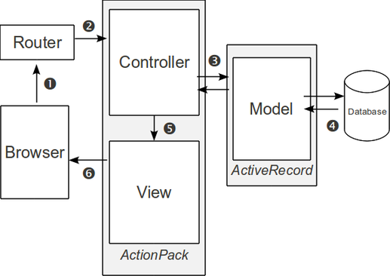

Na representação acima mostra o funcionamento da arquitetura MVC aplicada no *rails*, a qual segue os seguintes passos, usuário digita _<http://exemplo.com/bem-vindo> .

1. O *Browser* faz uma solicitação para o *URL* /bem-vindo, o pedido atinge o ***Rails router***.
2. O *Router* mapeia o URL para uma *Controller*, para a manipulação da solicitação.
3. O *Model* retorna dados para a ação da *Controller*.
4. A *Controller*, passa os dados para a *View*.
5. A *View* renderiza e retorna a página como HTML, de volta para o *Browser*.

**3. Restrições de Arquitetura e Metas**

A arquitetura definida:

O sistema deverá ser desenvolvido usando *Ruby on Rails*, que é uma *framework* escrito na linguagem *Ruby* e baseado no padrão de arquitetura MVC (*Model-View-Controller*), como já citado neste documento.

Para a persistência de dados será utilizado o SQLite3, devido a sua praticidade e estabilidade.

**4. Visão de Casos de Uso**

O caso de uso fundamental à arquitetura é:

[UC 001 – MANTER USUÁRIOS](https://github.com/vitornere/partiuformar/wiki/Especificação-de-Caso-de-Uso:-Manter-Usuário" \l "especificação-de-caso-de-uso-manter-usuário)

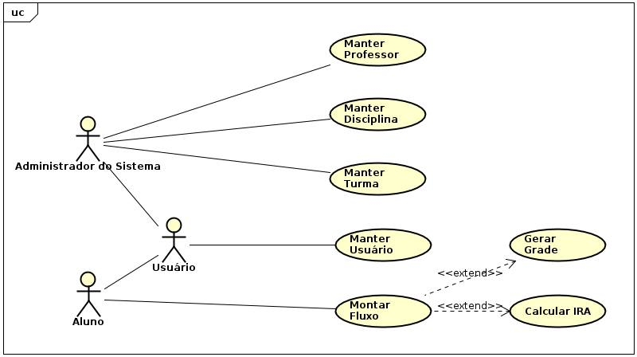

**4.1 Realizações de Casos de Uso**

Os [diagramas de sequência](https://github.com/vitornere/partiuformar/wiki/Diagramas-de-Sequência-de-Sistema) dos casos de uso, fornecem a visualização da comunicação entre as camadas.

**5. Visão Lógica**

O usuário interage com o sistema através da *view*, realizando alguma operação no sistema, a *view*solicita a *controller* a ação realizada, A *controller* processa as informações por meio da comunicação com a *model* e o datavase, que por sua vez se comunica com o banco de dados, que por conseguinte repassa o resultado da operação solicitada para a *view*.

**5.1 Visão Geral**

Visão geral da arquitetura 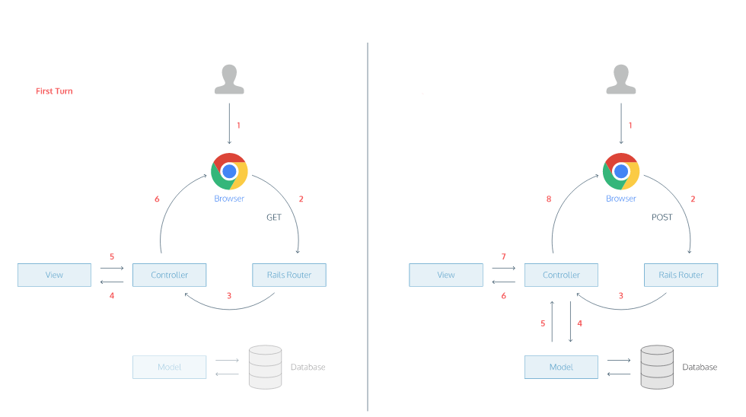

O sistema **#PartiuFormar** é uma aplicação web construída de acordo com o modelo de arquitetura **MVC** (*model-view-controller*).

1. A camada de *View* é responsável pelo front-end, onde é estabelecida a comunicação entre o usuário e a aplicação. A comunicação acontece apenas com a _Controlle_r, através de requisições.
2. A camada *Controller* trata da parte que processa cada ação do sistema, como por exemplo, requisições do usuário. Didaticamente, pode ser entendida como uma ponte de ligação entre a *Model* e a_ View_, ou seja a *Controller* interpreta os eventos que acontecem na camada *View*, e opera os dados que estão na *Model* validando os mesmos, estabelecendo a comunicação com o database a qual fica com a responsabilidade de armazenar estes dados no banco de dados da aplicação.
3. A camada de *Model* representa os dados da aplicação, basicamente na camada *Model* ocorre o tratamento da escrita, validação e leitura dos dados. Estes dados devem estar descritos pelas regras de negócio do sistema. Assim a *Model*, armazena se necessário os dados no database, e se comunica com a *Controller* quando houver necessidade de exibição, e a *Controller* decidirar em qual view exibir os dados da *Model* .
4. Router esta camada é nativa do *Rubi on Rails*, a qual reconhece URLs e direciona a uma *Controller* especifica.

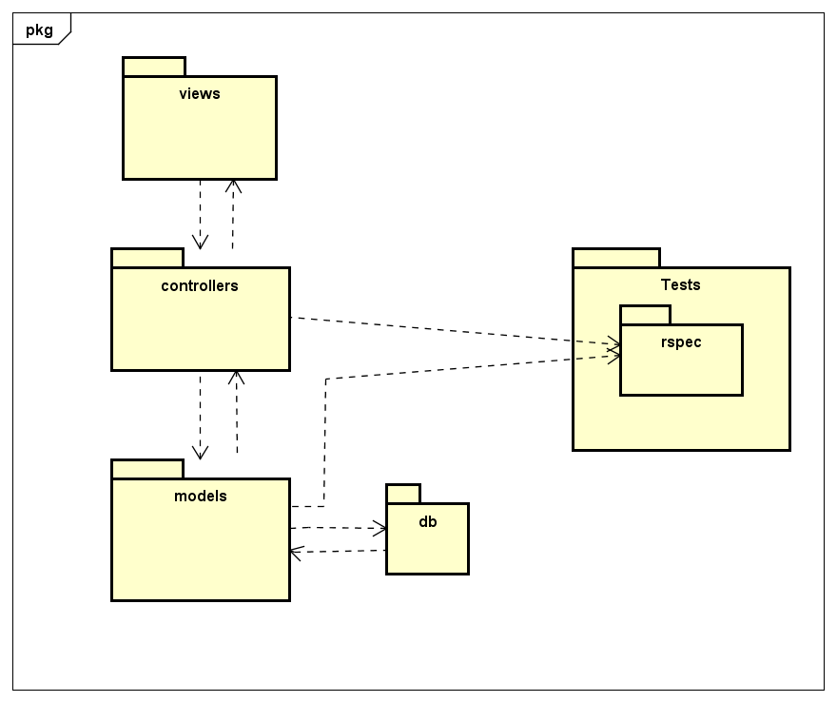Representação da visão geral do PartiuFormar

**5.2 Pacotes de Design Significativos do Ponto de Vista da Arquitetura**

Aqui encontra-se uma representação visual dos pacotes presentes neste projeto:

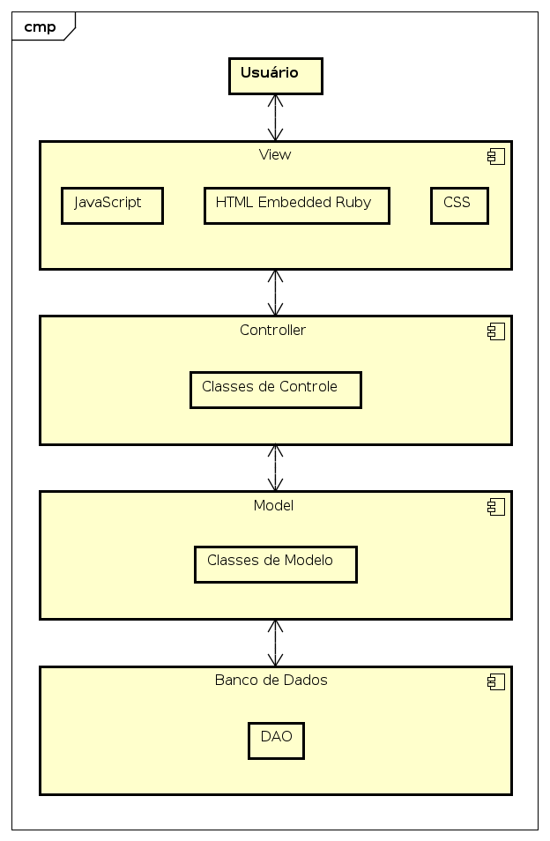

**6. Visão de Implementação**

**6.1 Model**

Como pode ser observado no diagrama abaixo, utilizamos o padrão **Strategy** para o calculo do **IRA**, isto ocorreu para dar maior flexibilidade ao código, este **Strategy** será aplicada na Grade curricular ao final do semestre, deste modo ao final do semestre em cada disciplina associada a grade aplica-se uma estrategia diferente para o calculo do ira com base na menção referente.

Utilizou-se também o padrão **State** para alternar os estados das menções referentes as disciplinas, assim uma disciplina pode ter 8 estados diferentes (cursando CC, trancamento TR, SR, II, MI, MM, MS, SS).

Para armazenar no fluxo as grades de semestres anteriores utilizou-se o padrão **Memento**, através deste padrão temos salvo as grades anteriores, para o calculo de um novo fluxo.

Tem-se também o **facade** para controlar o acesso do usuário no sistema, assim para um estudante apenas algumas funcionalidades serão exibidas, já na fachada do administrador todas as funcionalidades serão exibidas, para organizar melhor estas classes, criou-se dois pacotes diferentes o _StudentInterface _e o *AdminInterface*.

Representação do Diagrama de classes da *Model*.

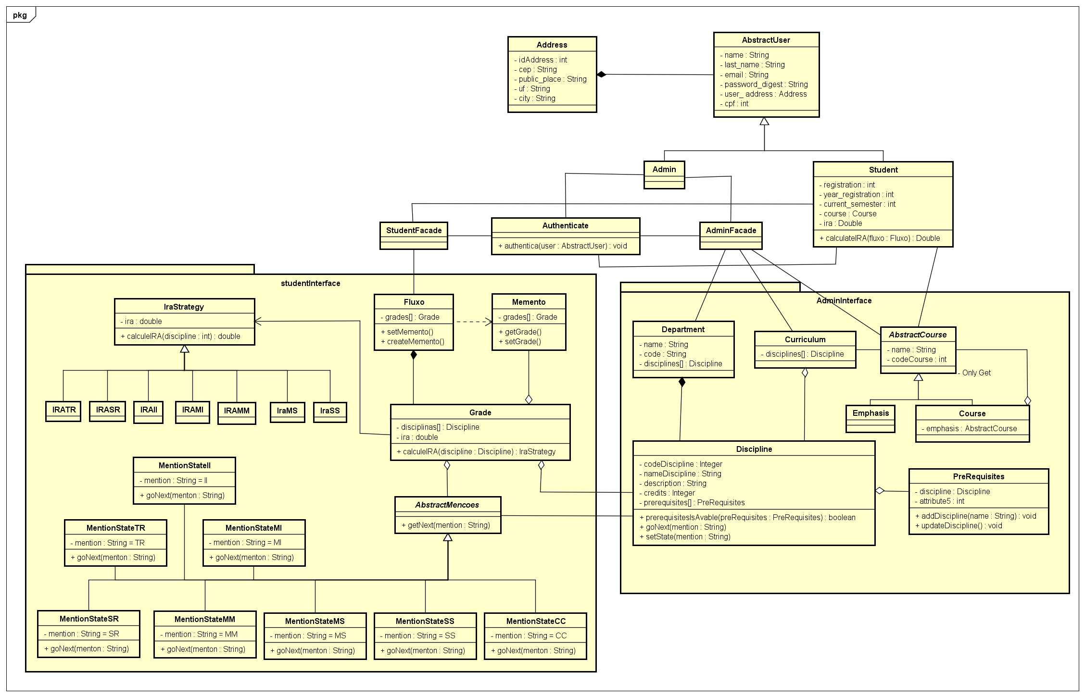

Admin Iterface package 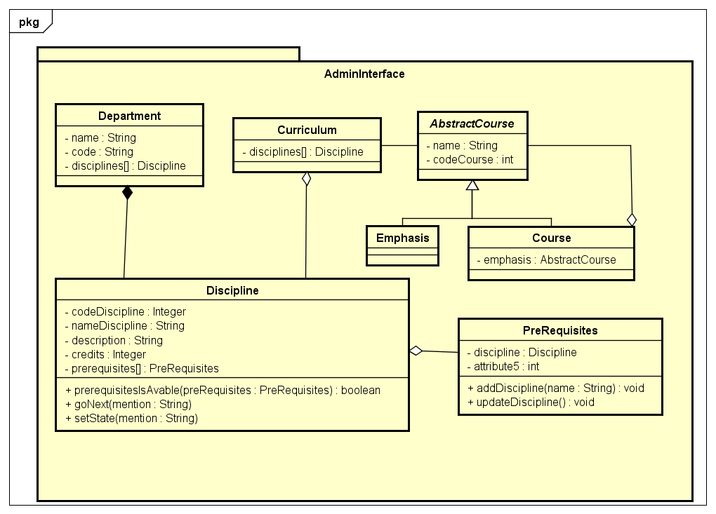

Student Interface package 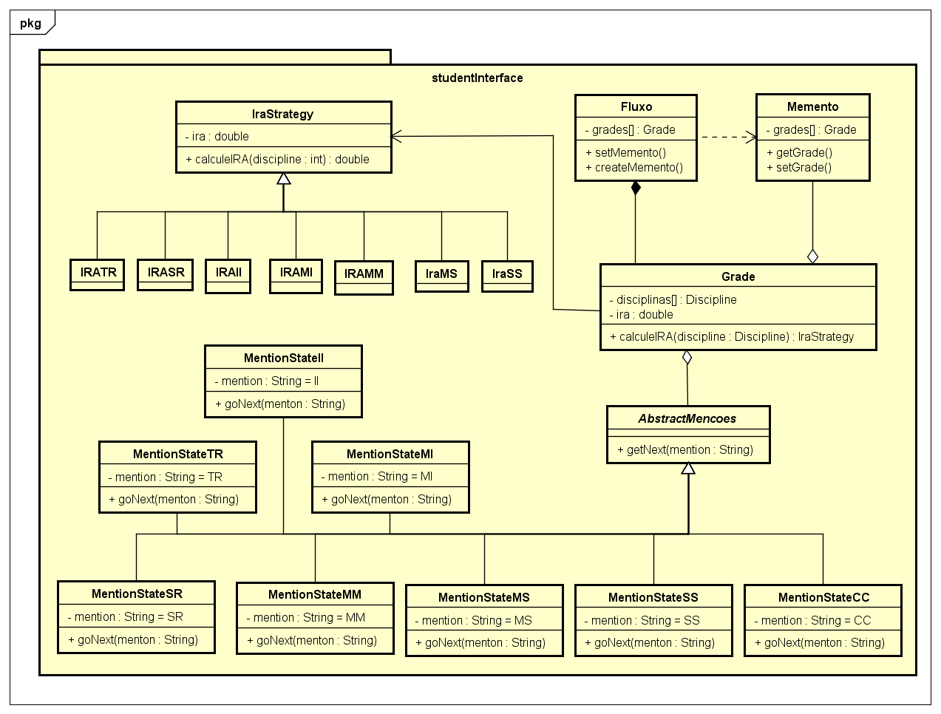

**6.2 View**

As views são separadas em pastas, nestas pastas contem-se os arquivos utilizados para a renderização da views. 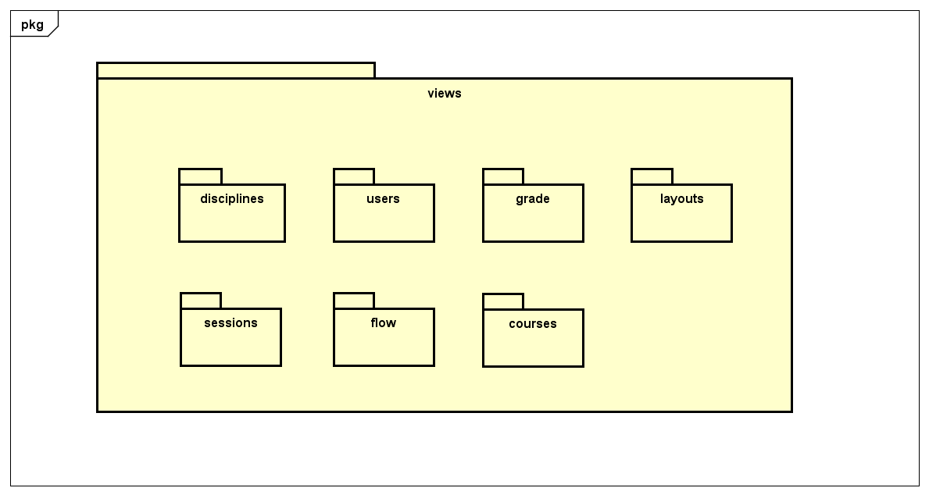

**6.3 Controller**

As controllers surgem por demanda, a medida que as classes de model são criadas, as classes de controller como o próprio nome diz funcionam como controladoras das requisições da View sobre os dados das models. 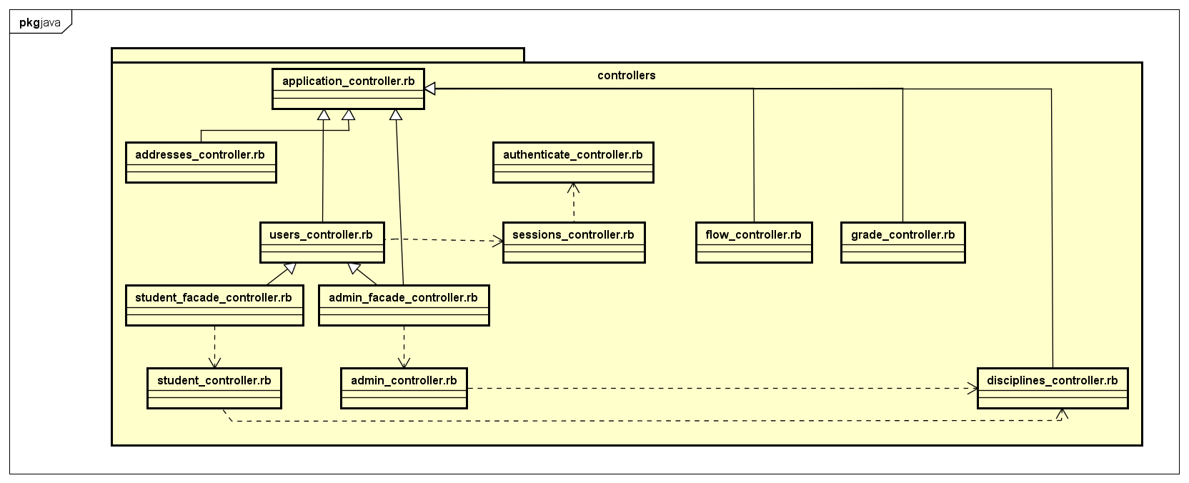

**7. Visão de Dados**

**7.1 Modelo Lógico**

Diagrama de esquema do banco de dados, feito na ferramenta *MySQL Workbench*. 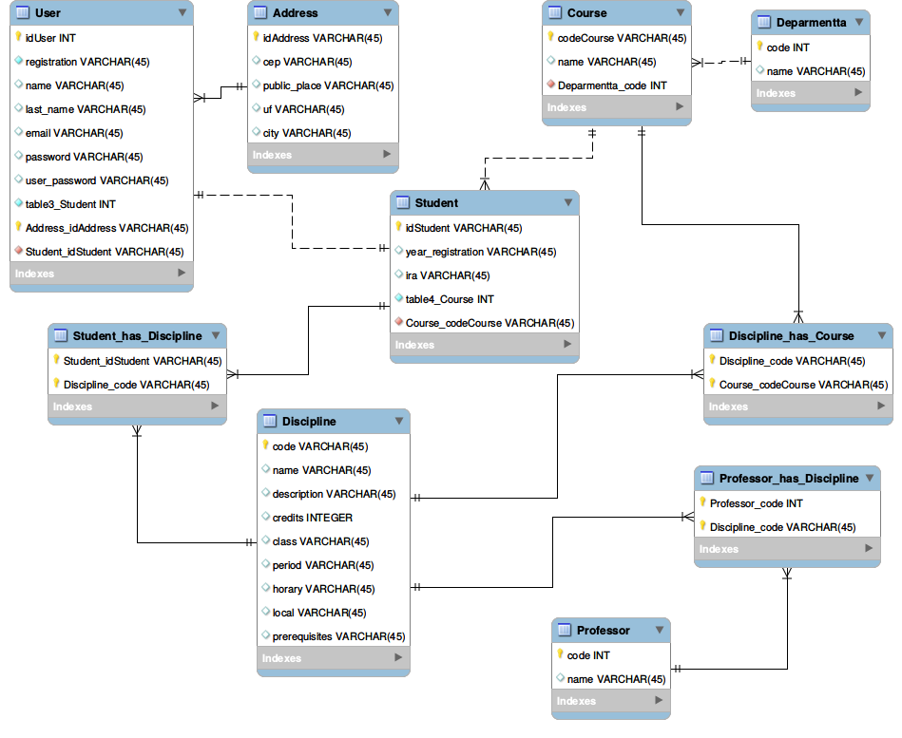

**8. Visão de implantação**

Para a implantação do partiuformar pode-se utilizar o Heroku, este é bem simples e facil de configurar. 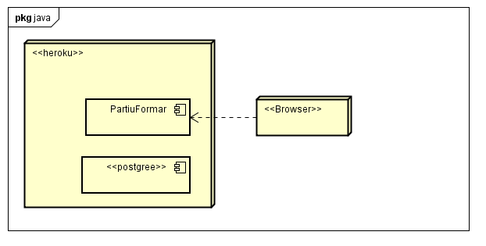

**9. Tamanho e Desempenho**

O objetivo do **#PartirFormar** é fazer com que o máximo de usuários consigam acessar o app no menor tempo possível. todavia, os fatores de desempenho dependem do servidor em que o app esteja hospedado

**10. Qualidade**

Com a definição da arquitetura, houve uma independência proporcionada ao dividir em três partes principais a aplicação. O MVC também torna mais simples a manutenção do software, pois sua estrutura de arquivos torna fácil localizar trechos específicos de código, esse padrão arquitetural é a melhor solução para o modelo de aplicações web que propomos.